Lisansüstü Tez Kapağı Arkasında Yer Alan Kare Kodun İçermesi Gereken Bilgiler:
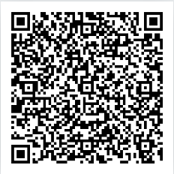
*Örnek kare kod.
Lütfen sadece aşağıdaki içeriği bilgilerinizi düzenleyerek kare kod haline getiriniz.
T.C. Ahi Evran Üniversitesi
…………………………Enstitüsü
…………………………Anabilim Dalı
Yüksek Lisans/Doktora Tezi
Tezin Adı
Tezin İngilizce Adı
Öğrencinin Adı Soyadı
Danışmanın Adı Soyadı
(varsa) İkinci danışmanın Adı Soyadı
Kırşehir/Yıl
Tez ile ilgili detaylı bilgi için aşağıdaki bağlantıya tıklayınız.
http://fbe.ahievran.edu.tr/index.php/2011-08-28-14-26-36/tez-arsivi

